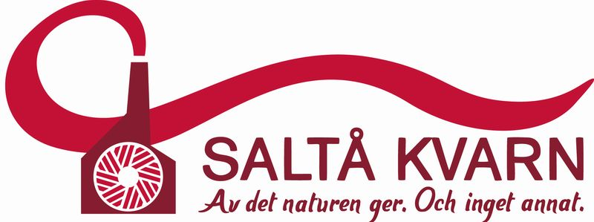

Ingen extra skatt för klimatkompensation

En principiellt viktig skattefråga för verksamheter som klimatkompenserar har nu blivit klarlagd. Skatterättsnämnden går emot Skatteverket och beviljar Saltå Kvarn rätt att dra av kostnader för klimatkompensation som vanlig kostnad i verksamheten.

Skatteverket hade tidigare nekat Saltå Kvarn avdrag för dessa kostnader med argumentet att företaget inte fått en motprestation och att det därför ska betraktas som icke avdragsgill gåva. I praktiken skulle det innebära en extra skatt för arbete med att klimatkompensera för sina koldioxidutsläpp, inte bara för Saltå Kvarn utan sannolikt för alla företag som tar detta miljöansvar.

Men i ett förhandsbesked går nu Skatterättsnämnden på Saltå Kvarns linje och menar att kostnaderna för att klimatkompensera har klar koppling till företagets verksamhet och ska vara avdragsgilla. Så här skriver Skatterättsnämnden:

”Saltå Kvarn är ett livsmedelsföretag med en uttalad miljöprofil. För att ett sådant företag ska framstå som trovärdigt ter det sig nödvändigt att ha kontroll över negativa konsekvenser som företagets verksamhet kan ha för miljön och att i förekommande fall vidta lämpliga åtgärder för att neutralisera dessa. Mot bakgrund av det anförda står det enligt Skatterättsnämndens mening klart att det råder en sådan anknytning mellan bolagets verksamhet och de vidtagna klimatkompenserande åtgärderna att utgifterna ifråga inte kan träffas av avdragsförbudet för gåvor. Saltå Kvarn ska därför medges avdrag för sina kostnader vid 2012 års taxering.”

Johan Ununger, VD på Saltå Kvarn, välkomnar beskedet.
– Det här är ett viktigt besked för de allt fler företag som idag klimatkompenserar och som ser detta arbete som en naturlig del av sin verksamhet. Det vore ju absurt om samhället skulle straffbeskatta sådant.

Saltå Kvarn klimatkompenserar idag samtliga sina transporter. Det sker genom småskaliga trädplanteringar i Bolivia, via den certifierande organisationen Plan Vivo och svenska ZeroMission. Saltå Kvarns klimatkompensation motsvarar årligen cirka 760 ton koldioxid. Företaget var år 2006 först i landet med att börja klimatkompensera transporter av produkter genom trädplantering.

För mer information, kontakta:
Johan Ununger, VD Saltå Kvarn
070-830 61 21, johan.ununger@saltakvarn.se
Kent Andersson, skattechef och juridiskt ombud, Söderberg & Partners
070-242 80 88, kent.andersson@soderbergpartners.se

Diarienummer, Skatterättsnämndens förhandsbesked: Dnr 93-13/D

Av det naturen ger – och inget annat
Alla Saltå Kvarns produkter kommer från ekologiska jordbruk. Odlingen och förädlingen av råvarorna sker på ett naturligt och varsamt sätt, vilket bidrar till att slutprodukten smakar så mycket mer! Läs mer på www.saltakvarn.se

